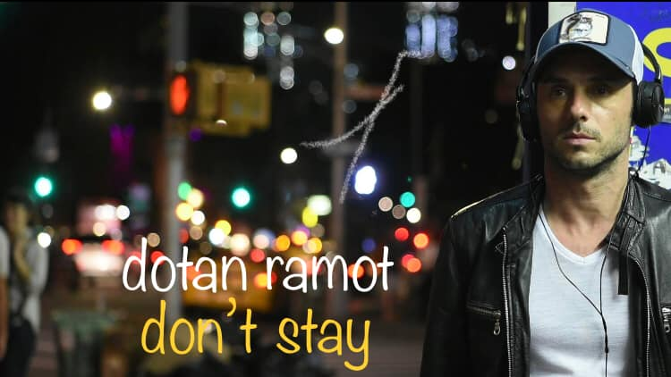

זהו הסינגל השני מתוך אלבום הבכורה של דותן רמות.
לאחר סינגל ראשון פופי ומתובל בג'אז וביגבאנד חצוף וסרקסטי, רמות מגיש לנו הפעם בלדת פסנתר מלטפת, מלאת רגש ואישית וכך אנו מקבלים טעימה נוספת מהקו המוזיקלי הרבגוני והורסטילי ושילוב הז'אנרים הצפוי לנו באלבום הקרוב, אשר כפי הנשמע מכיל הפתעות מוזיקליות רבות.
השיר מדבר על פרידה בין בני זוג שמבינים שגורל עתידם אינו משותף ודרכיהם כעת מתפצלות אף שהאהבה ביניהם עדיין קיימת ולא נעלמה מעולם, מה שהופך את הכאב לממשי ועמוק יותר.
בכתיבת המלים לשיר משתמש דותן בין השאר בדימויים ואיזכורים מתוך "כוכב ללא שם", אחד המחזות האהובים עליו (נכתב ע"י מיכאיל סבסטיאן, מחזאי יהודי רומני) אשר במרכז עלילתו אהבה נכזבת, ובכך משלב בין עברו בעולם התיאטרון והמשחק לבין יצירתו העכשווית.

האלבום המלא של דותן רמות צפוי לצאת באפריל הקרוב.

